现代信息化实验实训管理平台截图

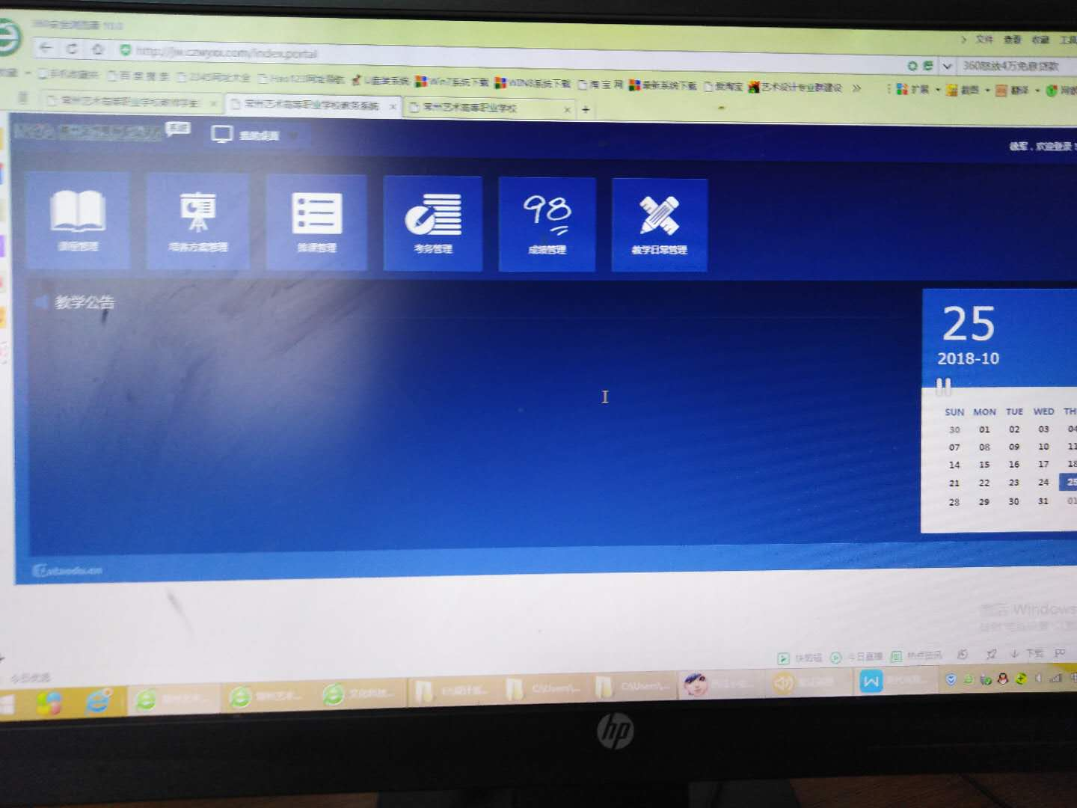
教学管理信息化平台截图
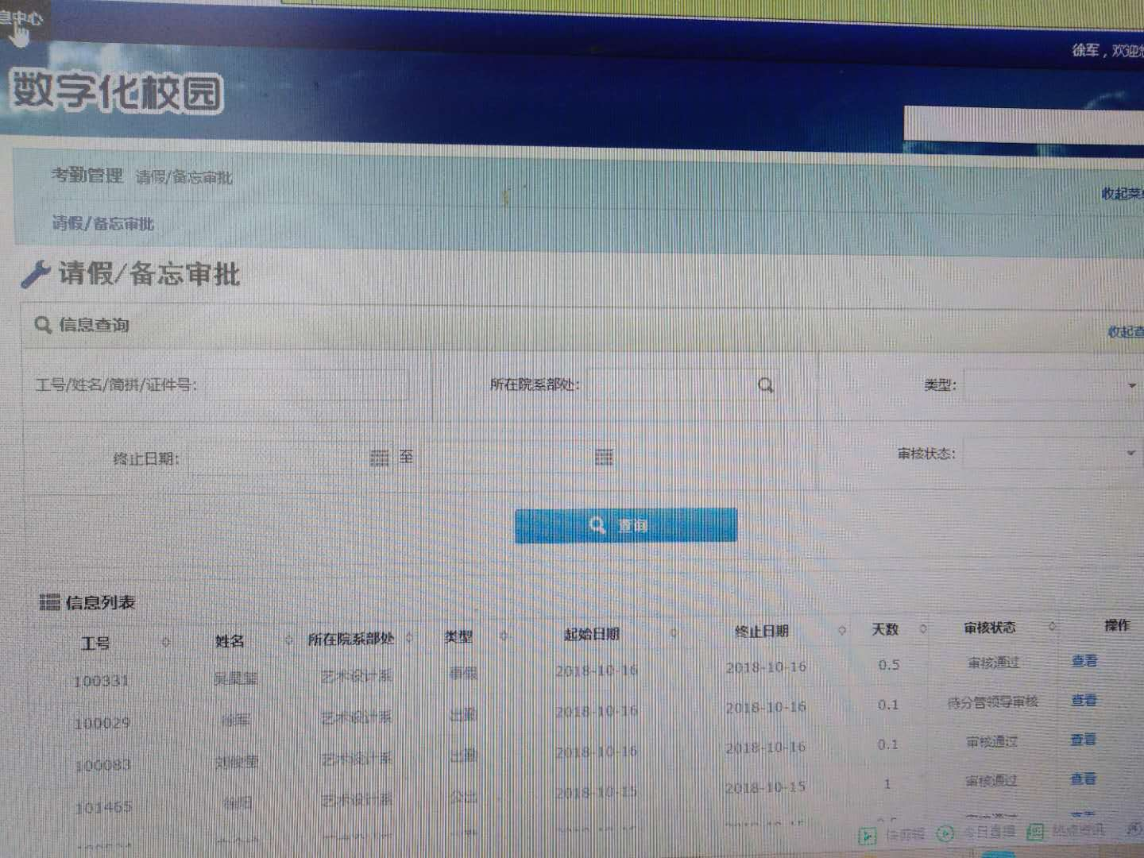
教师信息化管理平台截图

